**EXCELENTÍSSIMO SENHOR PRESIDENTE DA CAMARA MUNICIPAL DE SUMARÉ**

**INDICO**, ao Exmo. Senhor Prefeito Municipal, que determine ao departamento competente providências urgentes no sentido de realizar a pintura de sinalização de solo de redutor de velocidade, bem como sinalização vertical do mesmo na Rua Edivaldo Rodrigues 348, Antiga 4, Cidade Nova.

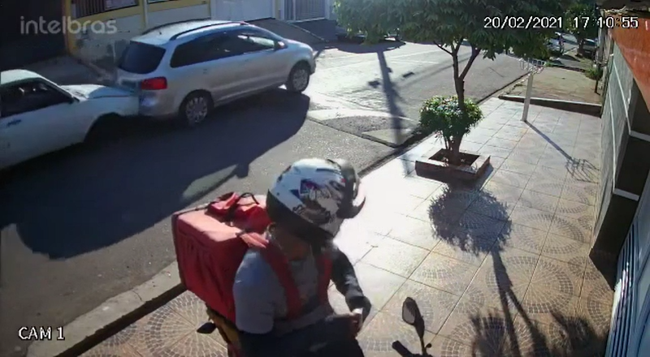

A solicitação se faz necessária, tendo em vista que é um local de grande movimento e a falta de sinalização tem provocado acidentes de transito, portanto faz-se necessário a restauração da sinalização do mesmo para que seja respeitado e eficaz em sua finalidade.

****Sala das sessões, 23 de fevereiro de 2021.

**DIGÃO**

**VEREADOR**